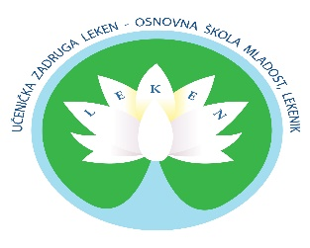
UČENIČKA ZADRUGA LEKEN
VAS POZIVA DA POSJETITE
USKRSNI SAJAM 27. i 28. OŽUJKA 2018.
Želimo uljepšati uskrsne blagdane izložbom radova mladih zadrugara i članova Učeničke zadruge Leken. Prigodne ukrasne predmete moći ćete kupiti na sajmu.
Sajam će se održavati u holu naše škole od 9:30 do 15:00 sati.
Dođite i podržite trud naših mladih zadrugara i članova Učeničke zadruge Leken.
Veselimo se vašem dolasku!

